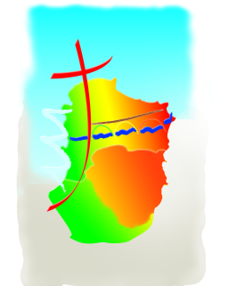

Samedi 06 | 18h | BELVEZE
Dimanche 07 | 10 h 30 | CHALABRE
Dimanche 07 | 15 h 30 | Pèlerinage Diocésain Notre Dame du Rosaire à Notre Dame de Marceille
Samedi 13 | 11h  18h | CHRISTINA  SAINT-HILAIRE
Dimanche 14 | 9h30  10h30  11h | ST MARTIN DE VILLEREGLAN  CHALABRE  LIMOUX Messe des défunts Septembre
Samedi 20 | 16h | MISSEGRE
Dimanche 21 | 9 h 30 | GARDIE
Dimanche 21 | 10 h 30 | CHALABRE
Dimanche 21 | 11 h | LIMOUX Notre Dame de Marceille
Samedi 27 | 11 h  18h | CHRISTINA  BRUGAIROLLES
Dimanche 28 | 9 h 30 | LA DIGNE d’AMONT
Dimanche 28 | 10 h 30 | CHALABRE
Dimanche 28 | 11 h | LIMOUX St Martin

Vous pouvez également consulter les horaires des messes et être informés des dernières nouvelles de la Paroisse sur le site internet :
www.aude.catholique.fr

